MENU DE FÉVRIER

 |  | Jeudi 2  -Salade de blé au chèvre  -Mignon de porc rôti aux épices douces  -Haricots beurre persillés  -Bolo de cenoura  -Pain Bio | Vendredi 3  -Muffin de courgette à la menthe  -Filet de cabillaud aux agrumes  -Carottes vichy  -Edam BIO  -Banane  -Pain Bio
Lundi 6  -Cœur de palmier tomate mais vinaigrette  -Capeletti pomodori e basilico  -Emmental bio  -Yaourt velouté fruits mixés  -Pain | Mardi 7  -Taboulé au fromage à la semoule BIO  -Roti de veau mariné au romarin  -Haricots verts BIO persillés  -Pomme rouge  Pain BIO | Jeudi 9  -Tomate leerdamer mais basilic  -Financière de bœuf aux olives  -Penne BIO  -Quatre quart chocolat  -Pain BIO | Vendredi 10  -Salade de haricots vert pomme de terre et parmesan  -Colin sauce citronnée  -Flan de légumes BIO courgette carotte brocolis  -Kiwi  -Pain BIO
Lundi 13  -Tomate basilic vinaigrette  -Pizza marguerite  Orange  -Pain | Mardi 14  -Salade de pâtes tomate mais thon  -Blanc de poulet rôti à la provençale  -Brocolis en persillade  -Samos  -Yaourt brassé BIO à la vanille  -Pain BIO | Jeudi 16  -Carottes râpées vinaigrette à l’orange  -Œuf à la coque et ses mouillettes  -Pommes de terre noisette  -Mini Babybel BIO  -Tarte feuilletée aux pommes et crème pâtissière  -Pain BIO | Vendredi 17  -Avocat mais gruyère  -Brandade de poisson  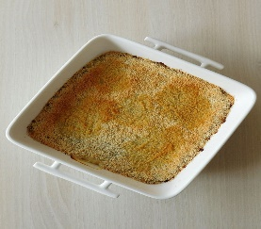  -Poire Williams  -Pain BIO

